未来模式数据中时期指的是：Historical(1981-2010), near future (2026–2055), far future (2071–2100)

## 时间域

### 复合事件发生的年际频率变化

Example1:

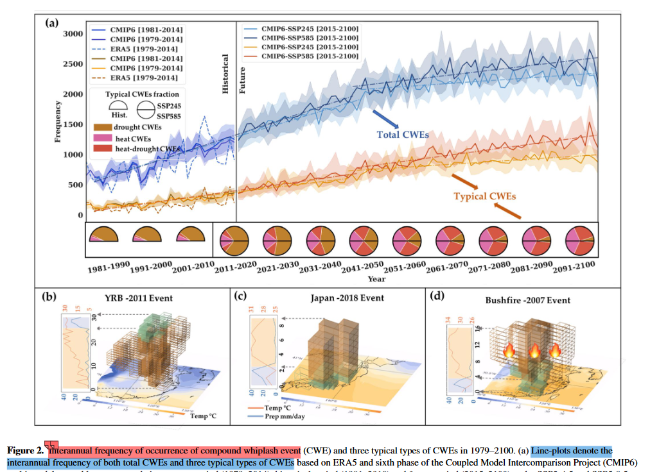

(Asia Faces a Growing Threat From Intraseasonal Compound Weather Whiplash)

Example2: 复合事件每年在研究区平均发生多少天

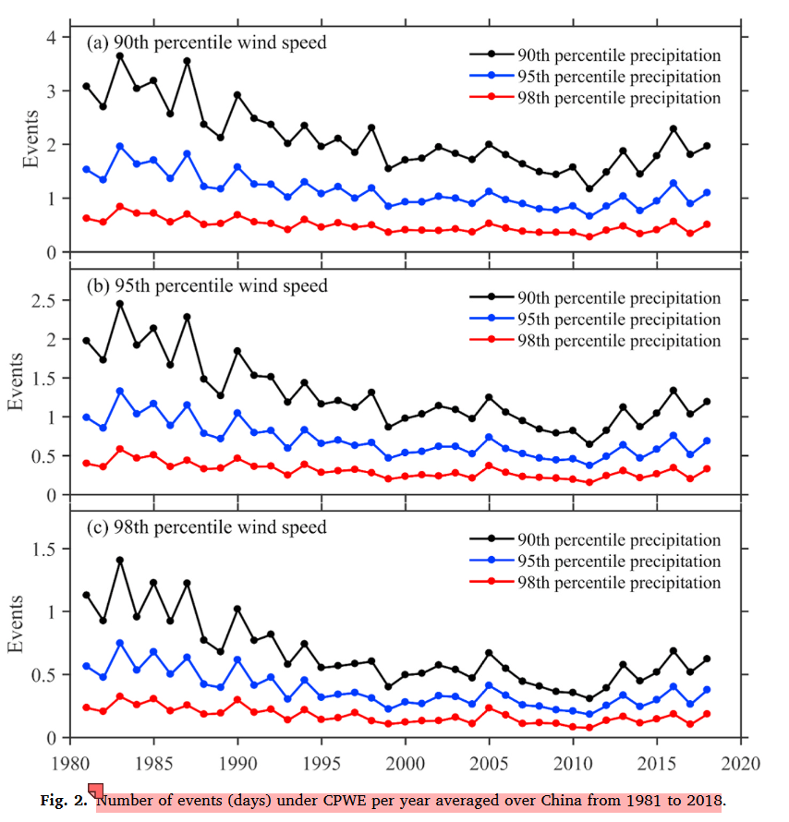

(Characteristics of concurrent precipitation and wind speed extremes in China)

## 空间域

### 复合事件历史频次及其未来变化

Example1:复合事件历史频次空间分布及其未来预测

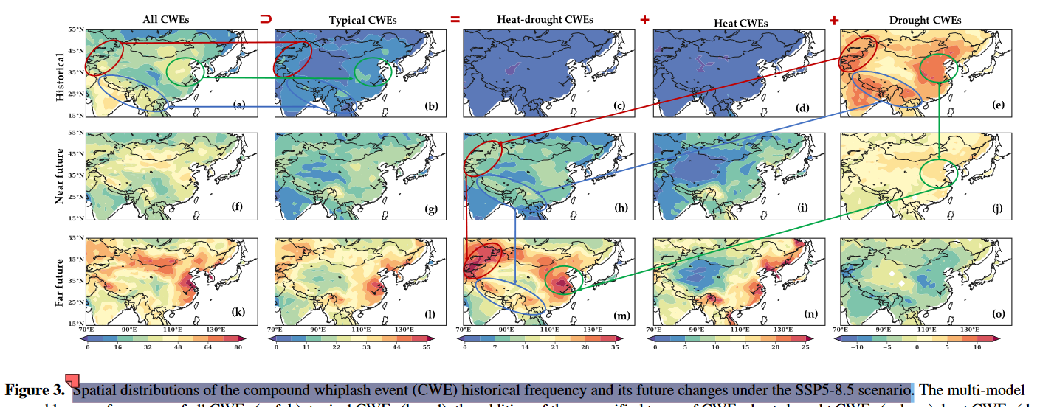

(Asia Faces a Growing Threat From Intraseasonal Compound Weather Whiplash)

### 复合事件空间分区统计

Example1: 四个子区域上复合事件( CWE )的频率和特征

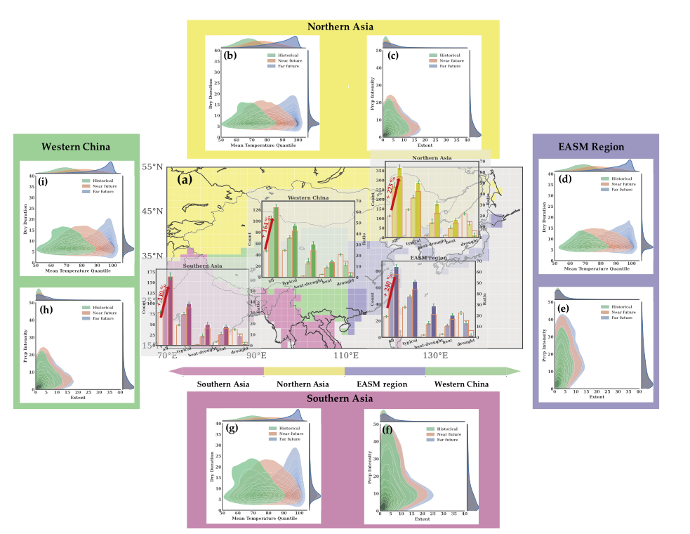

(Asia Faces a Growing Threat From Intraseasonal Compound Weather Whiplash)

### 复合事件空间分区频次统计

Example1:基于不同阈值组合的多年复合事件的发生天数

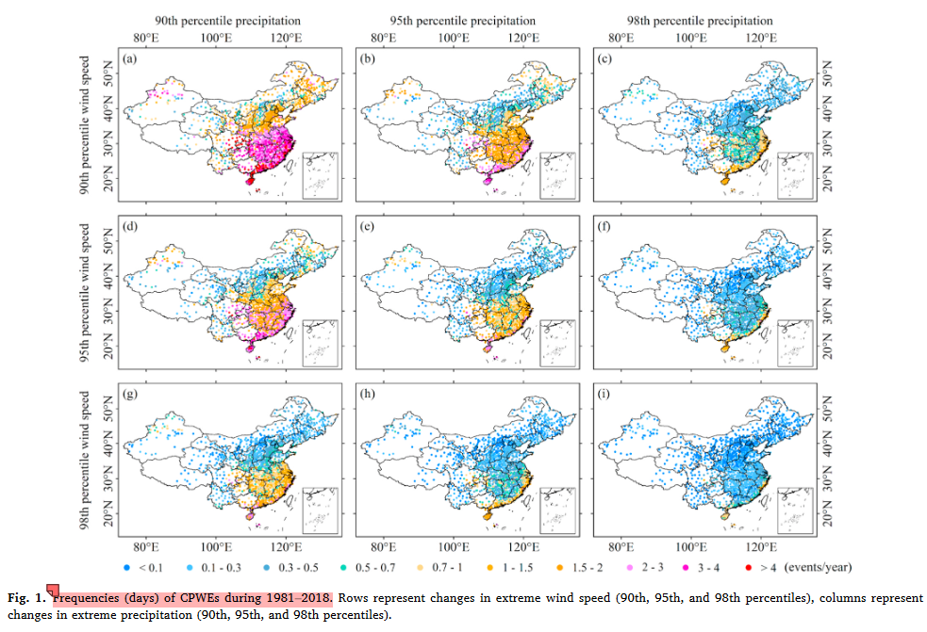

(Characteristics of concurrent precipitation and wind speed extremes in China)

Example2:复合事件季节和年份的二维空间结构展示

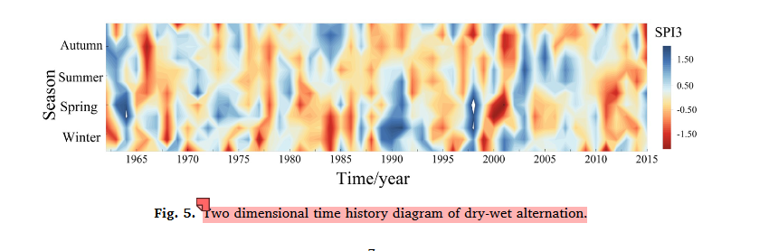

(Exploring spatio-temporal distribution and evolution of dry-wet alternation using a three-dimensional identification method)

Example 3:复合事件的天数/总天数*100的百分比

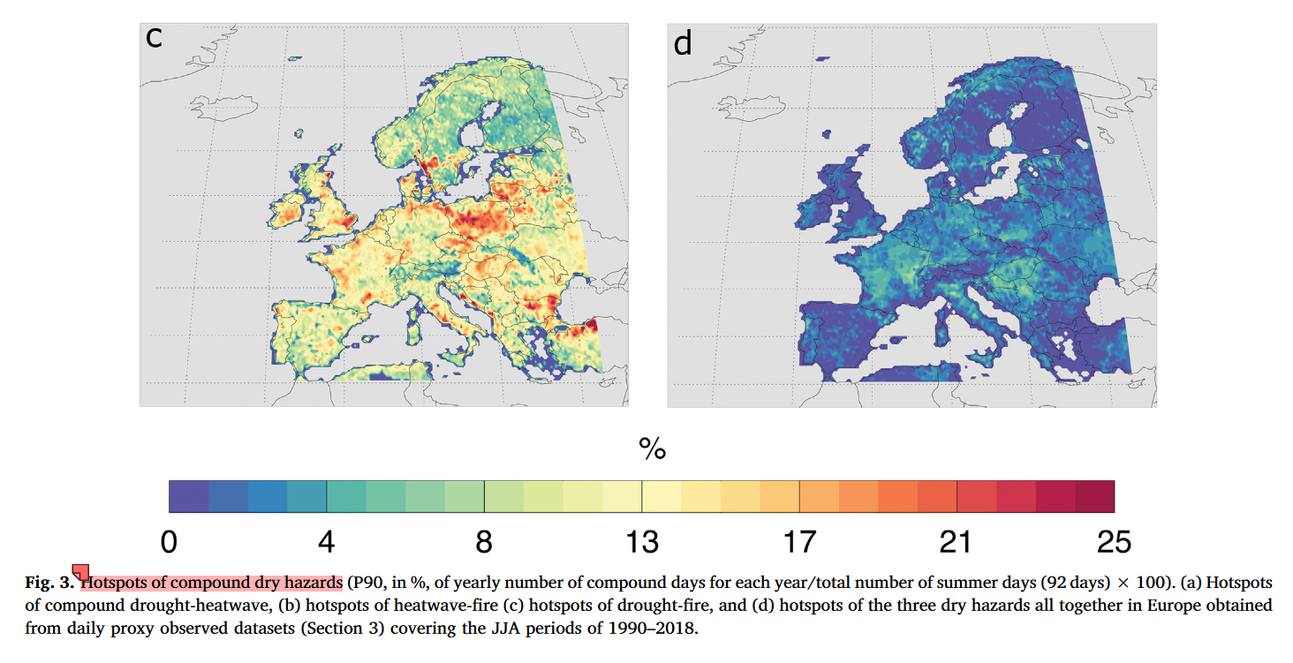

Example4: 复合事件发生灾害总和以及年均平均持续天数

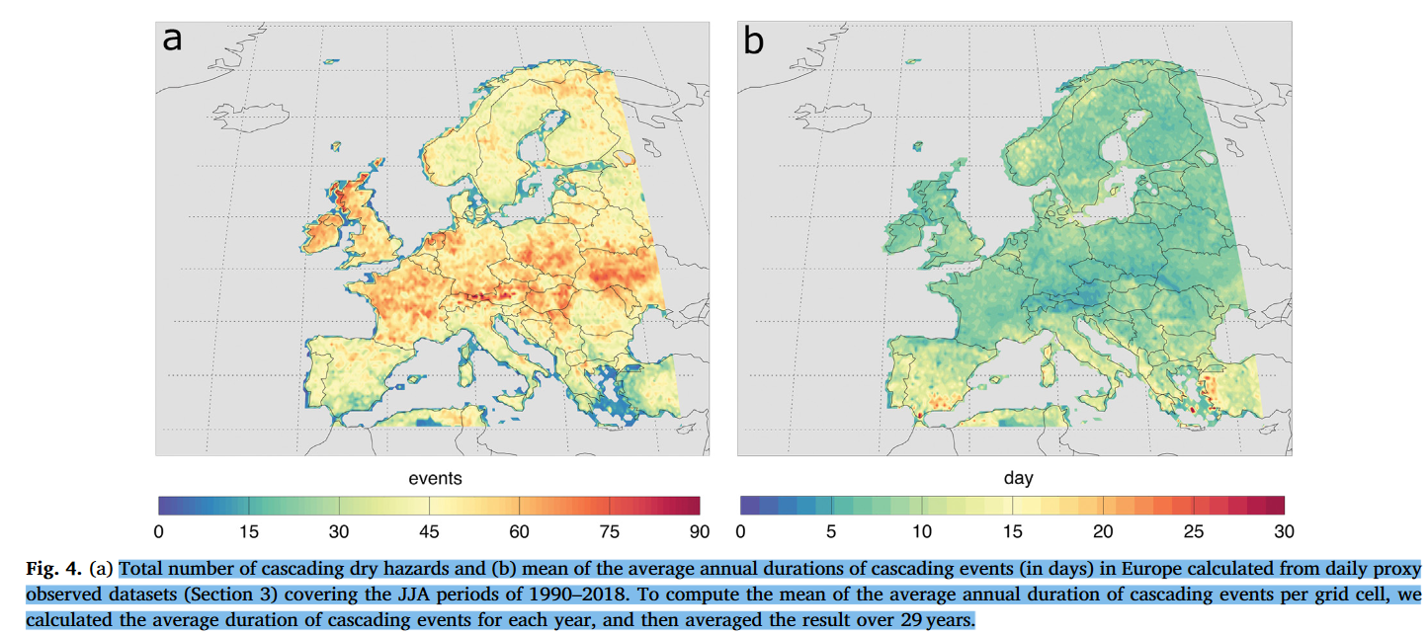

(Heatwaves, droughts, and fires: Exploring compound and cascading dry hazards at the pan-European scales)

Example4: 复合事件的时空频率展示

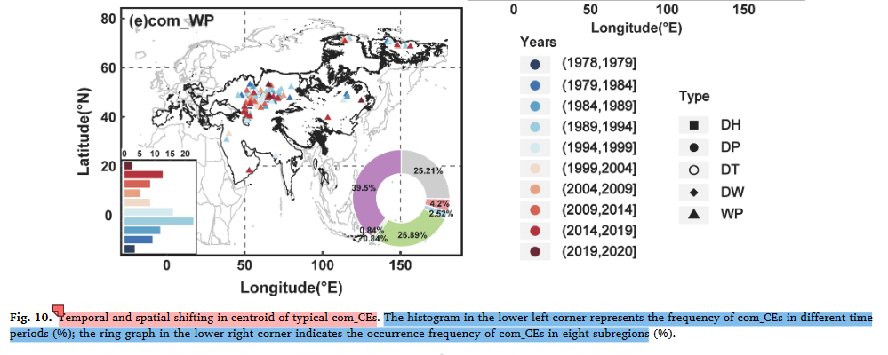

直方图表示研究区随时间的频率变化，饼图表示分区的频率变化，地图表示复合事件的实际位置

(Hotspots, co-occurrence, and shifts of compound and cascading extreme climate events in Eurasian drylands)

### 复合事件演化基于三维空间结构（某次事件案例）

Example1:三维复合干湿结构

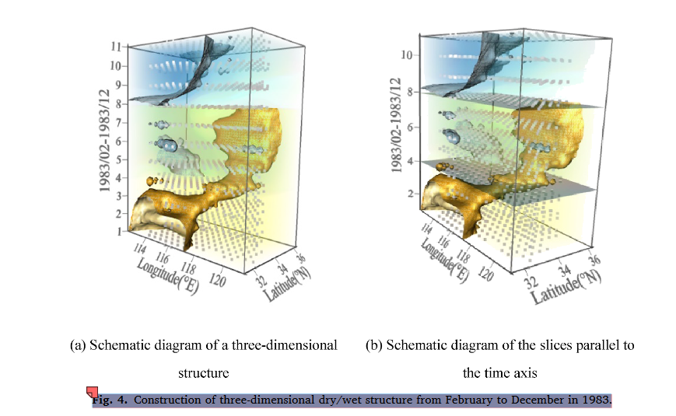

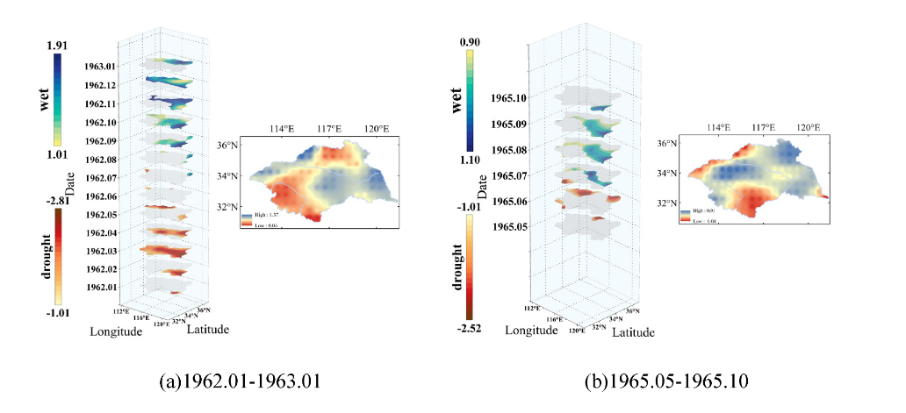

(Exploring spatio-temporal distribution and evolution of dry-wet alternation using a three-dimensional identification method)

## 频率域

### 复合事件的返回周期

* Example1 不同复合事件热点区域的返回周期

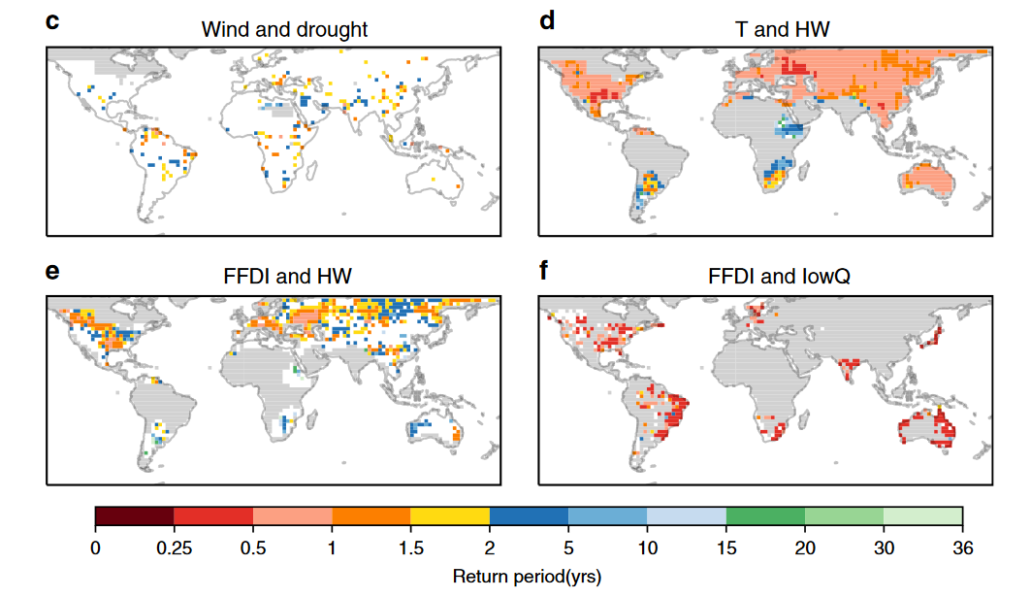

（Global hotspots for the occurrence of compound events）

只有具有统计学意义的数值显示为( p≤0.05)；统计上不显著的值被掩盖(白色)。灰色区域表示没有数据覆盖的区域，或者至少有一个危险的百分位值低于最低要求的百分位值的区域。

* Example2 各大洲复合事件的相对重要性占比

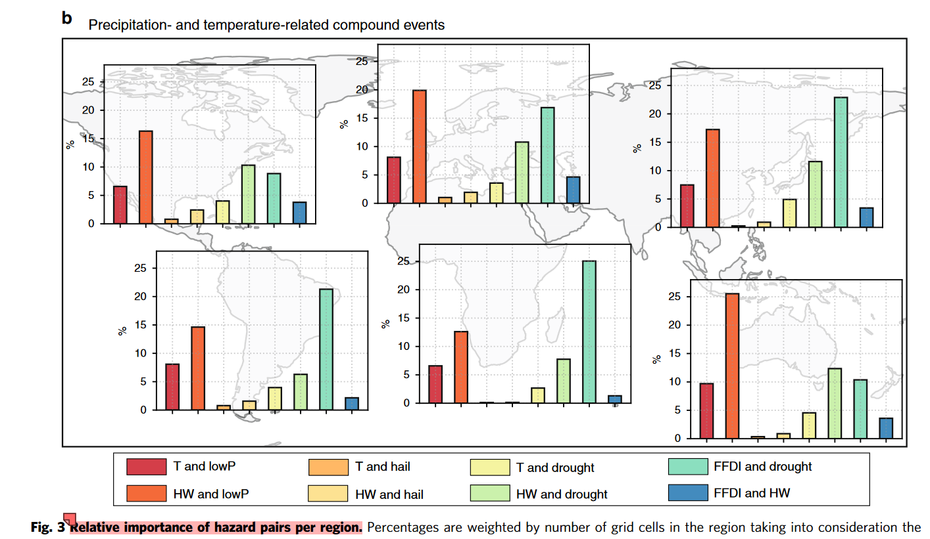

（Global hotspots for the occurrence of compound events）

* Example3 各大洲复合事件发生次数按照季节划分后发生的次数最多的事件总数

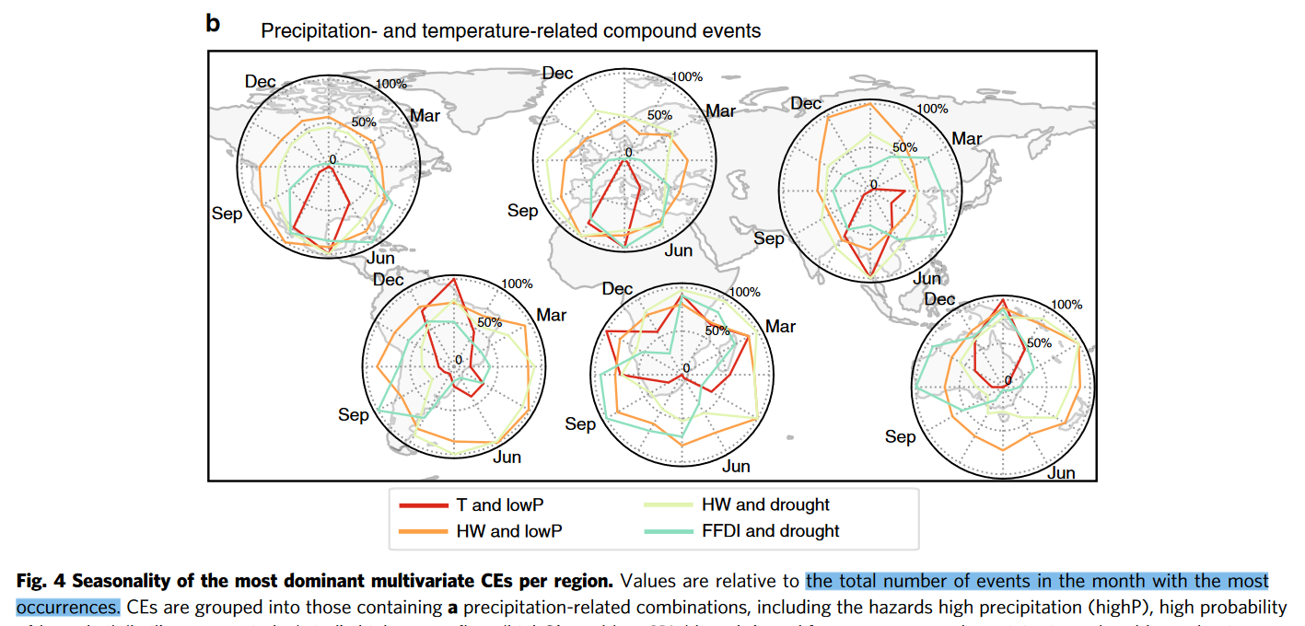

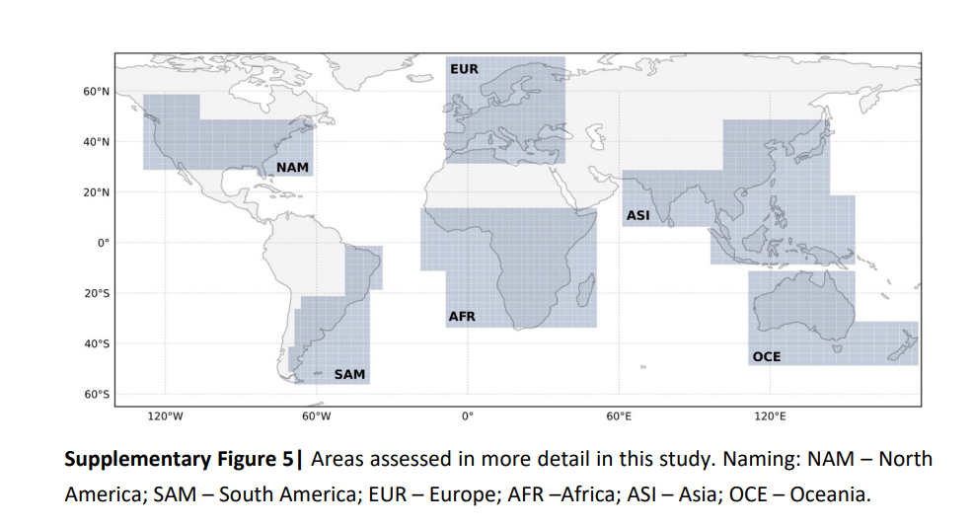

（Global hotspots for the occurrence of compound events）

Example4:典型复合事件的季节性变化在年际和季节性上

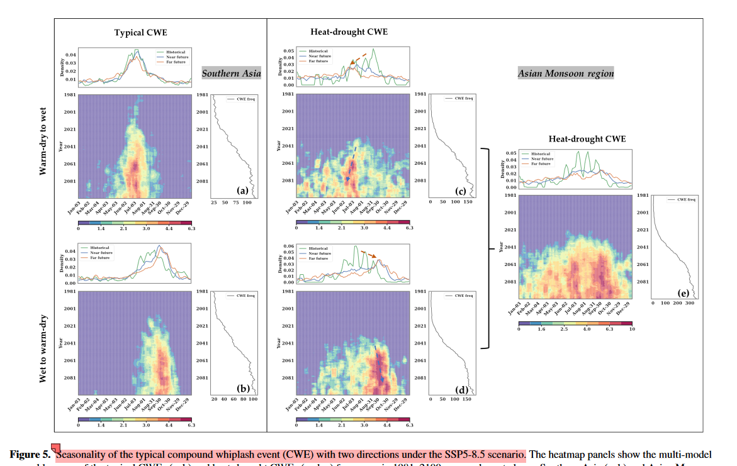

* Example5 复合事件的返回周期

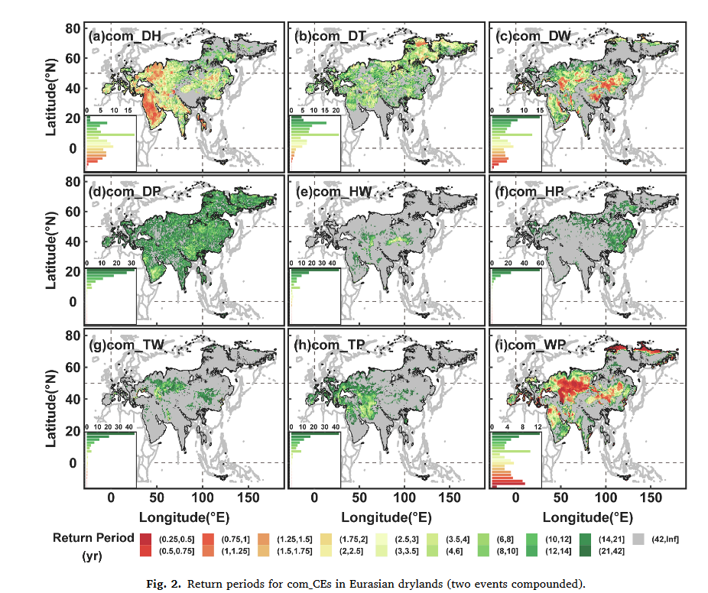

(Hotspots, co-occurrence, and shifts of compound and cascading extreme climate events in Eurasian drylands)

* Example6 分区各复合事件发生次数按照季节划分后发生的次数最多的事件总数

季节分布是指即每个月发生一次极端事件的天数占全年复合事件总天数的比例

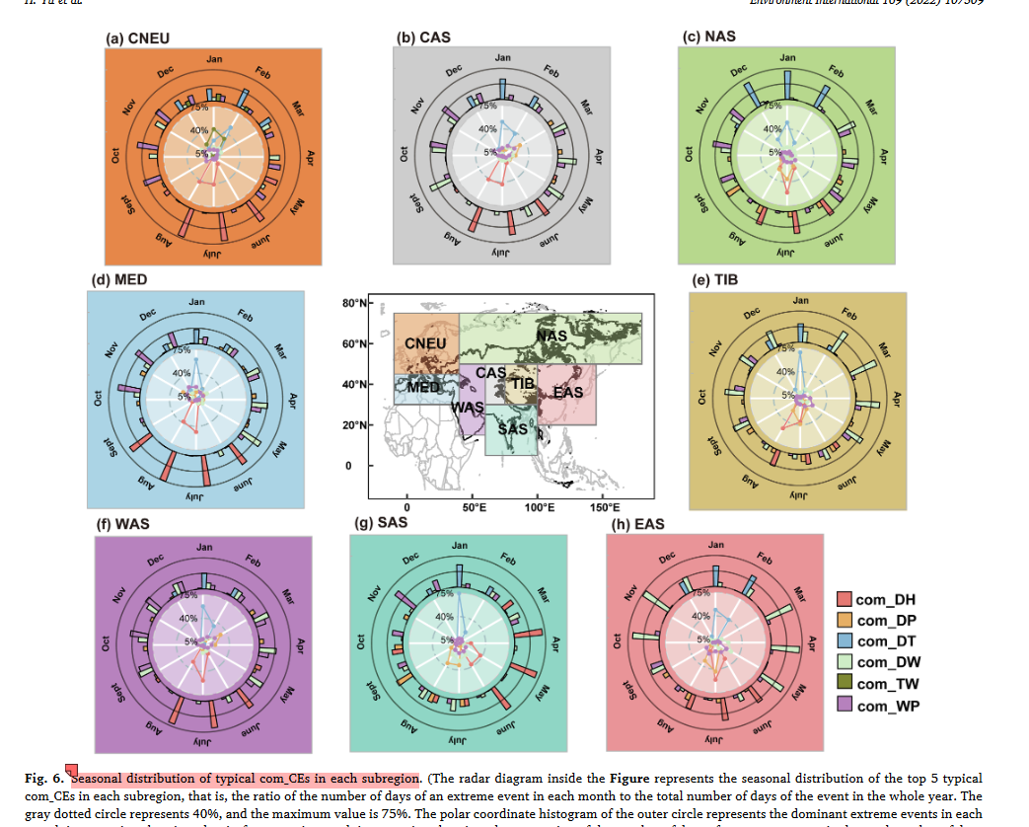

## 指数域

## 相关性（因子驱动）

### 温度和降雨年季相关性

* Example1: 温度和降雨在暖季的年平均值的年季相关性（1870-1969，若为CMIP多模式，则求多模式相关性的平均值）

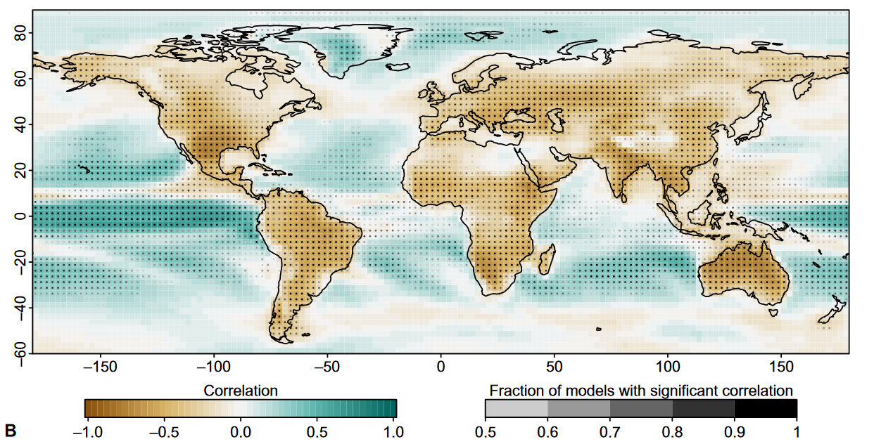

（Dependence of drivers affects risks associated with compound events）

### 基于两个指数的相关性

Example1: 植被( SNDVI )与干热指数的相关系数

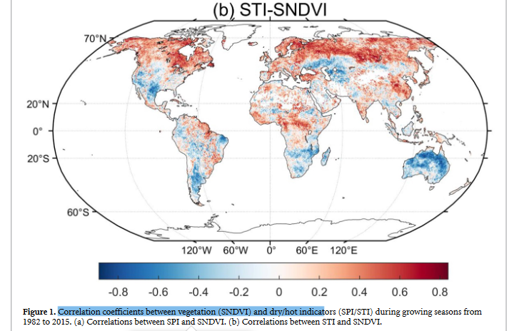

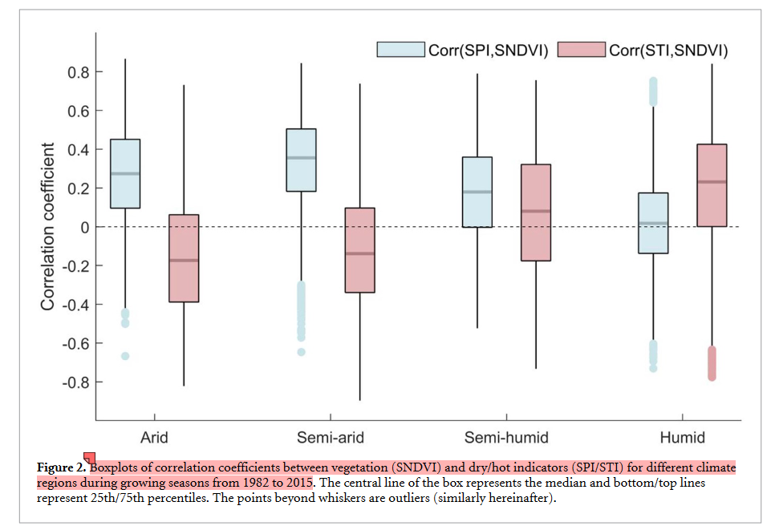

(Probabilistic assessments of the impacts of compound dry and hot events on global vegetation during growing seasons)

## 框架图/流程图

### 复合事件检测程序

* Example1:

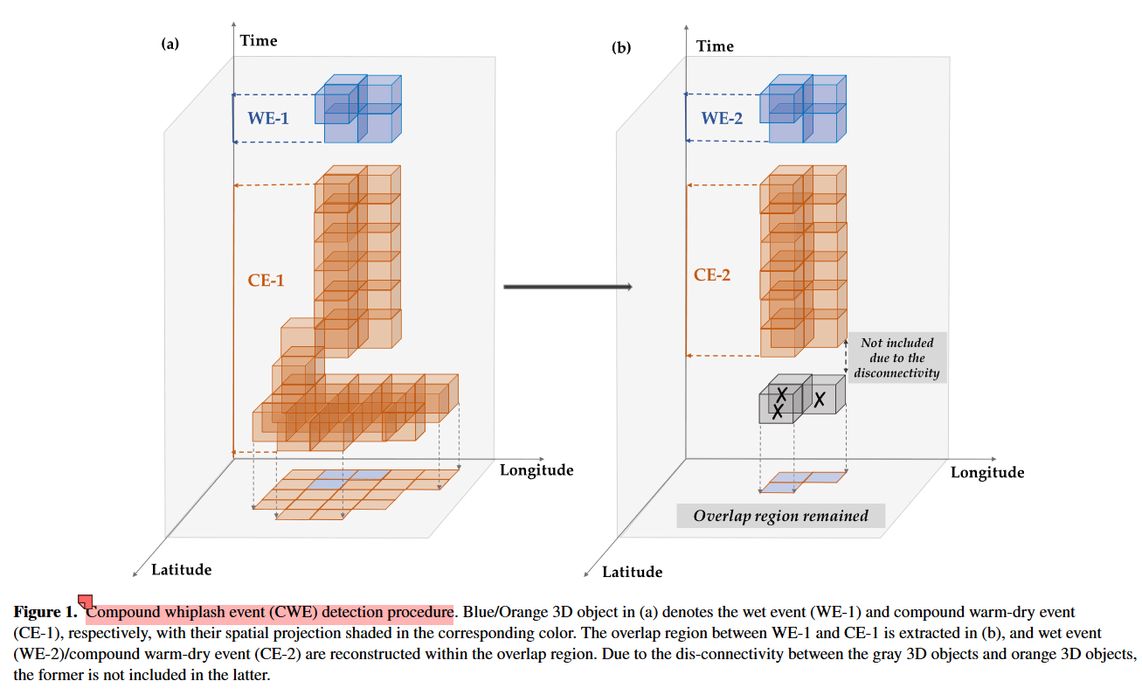

(Asia Faces a Growing Threat From Intraseasonal Compound Weather Whiplash)

* Example2:干湿交替复合事件检测程序

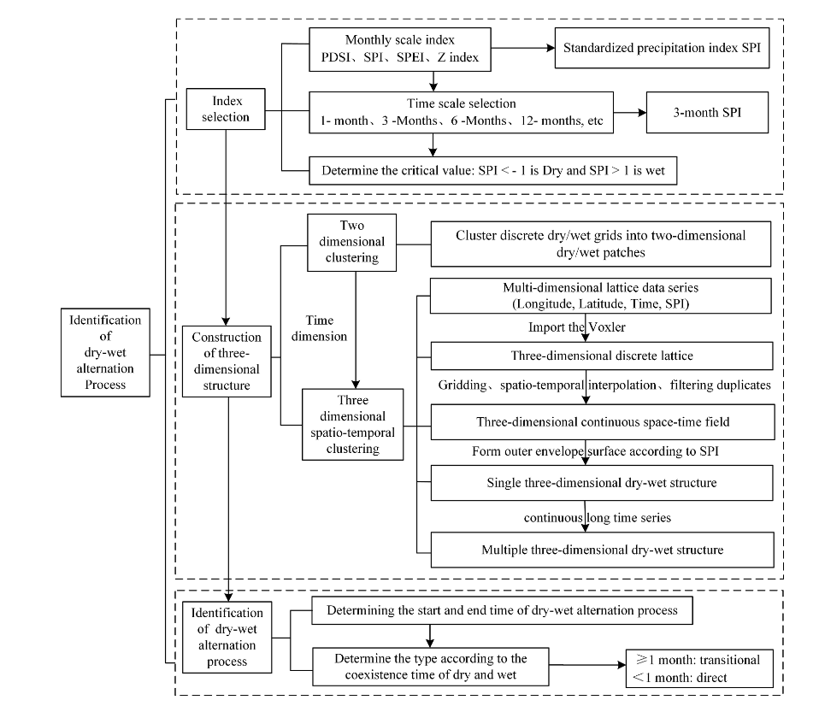

(Exploring spatio-temporal distribution and evolution of dry-wet alternation using a three-dimensional identification method)

Example3:复合事件和级联事件的检测框架

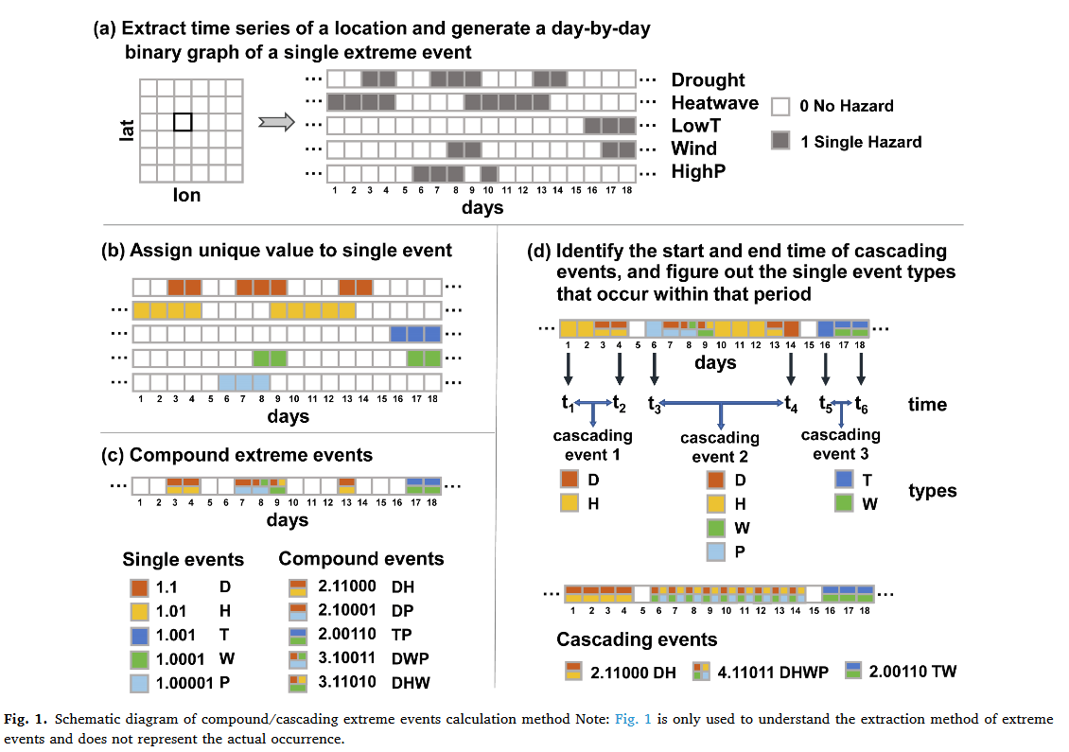

(Hotspots, co-occurrence, and shifts of compound and cascading extreme climate events in Eurasian drylands)